Сольфеджио 2 кл ( 5 лет обучения)
Тема: Опевание устойчивых ступеней.
- Посмотрите видеоурок. Остановить на 3 мин 35 сек https://www.youtube.com/watch?v=RmVgOgVnycQ

- Записать в нотную тетрадь:

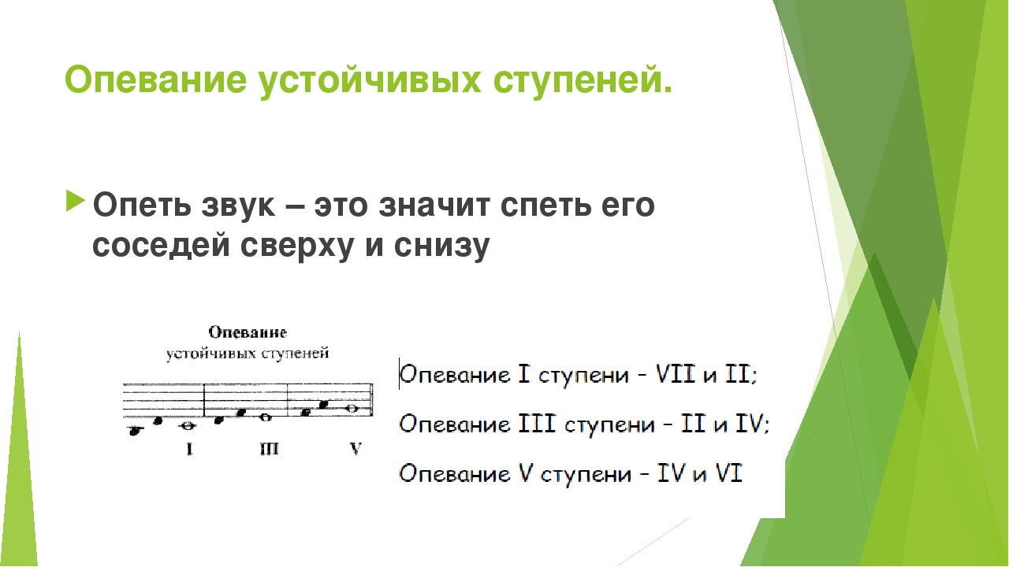

- Сделать опевание устойчивых ступеней в тональностях Соль маж. и Фа маж. Играть их на гитаре и петь
- Фото нотной тетради отправить в личные сообщения в вотсап.
Работы можно присылать всю неделю, до след. субботы. Так же жду старые задания, не все прислали. Если что-то непонятно, пусть дети звонят, пишут, спрашивают, будем вместе разбираться.

